BÀI 13: LÀM ĐÈN LỒNG (TIẾT 2)

I. YÊU CẦU CẦN ĐẠT
1. Năng lực:
- Năng lực chung:
+ Năng lực tự học và tự chủ: Chủ động tìm hiểu bài từ SGK.
+ Năng lực giao tiếp và hợp tác: Chia sẻ ý kiến với giáo viên và các bạn.
+ Năng lực giải quyết vấn đề và sáng tạo: Đưa ra những ý tưởng về sử dụng các nguyên liệu khác, tiết kiệm chi phí hơn.
- Năng lực công nghệ:
Nhận thức công nghệ: Biết lựa chọn các nguyên liệu, dụng cụ sử dụng để làm nên đèn lồng.
3. Phẩm chất:
- Chăm chỉ: Có ý thức thực hành nghiêm túc, luôn cố gắng đạt kết quả tốt.
- Trách nhiệm: Hoàn thành các nhiệm vụ học tập mà giáo viên giao.
II. ĐỒ DÙNG DẠY HỌC
a. Giáo viên: Đèn lồng mẫu, bài trình chiếu, phiếu học tập, bảng phụ.
b. Học sinh:
III. CÁC HOẠT ĐỘNG DẠY HỌC
HOẠT ĐỘNG CỦA GIÁO VIÊN | HOẠT ĐỘNG CỦA HỌC SINH
A. KHỞI ĐỘNG (5 phút)
a. Mục tiêu: Tạo hứng thú đầu tiết học.
b. Cách thức thực hiện: Trò chơi “Đố vui”
- GV tổ chức trò chơi bằng cách nêu các câu đố về chủ đề ngày Tết trung thu:  Câu 1: “Mọi đêm quen ở trên trời  Vui trung thu bạn rước tôi đi cùng” Là cái gì?  Câu 2: “Tết này giữa rằm tháng tám  Bánh nướng, bánh dẻo đèn lồng ông sao.” Là tết nào?  Câu 3: “Mỗi năm mỗi độ thu về, Bắc Nam xuôi ngược, chợ quê thị thành, từng đoàn người ngựa diễu hành, rước vui trẩy hội lượn quanh ngọn đèn” Là cái gì?  - GV nhận xét, tuyên dương, dẫn dắt vào bài. | - HS tham gia trò chơi  - Đèn ông sao.  - Tết trung thu  - Đèn kéo quân.  - Lắng nghe, ghi vở.
B. KHÁM PHÁ (15 phút)
a. Mục tiêu: Lựa chọn được vật liệu, dụng cụ làm đèn lồng đúng yêu cầu.
b. Cách thức thực hiện
- GV chia lớp thành các nhóm 8, phát bảng phụ.  - GV yêu cầu các nhóm quan sát đèn lồng mẫu và ghi vào bảng các nguyên liệu, dụng cụ mà các em cần để có thể làm được chiếc đèn lồng.  - GV quan sát hỗ trợ HS.  - GV nhận xét, chốt lại các vật liệu và dụng cụ cần thiết để làm chong chóng :  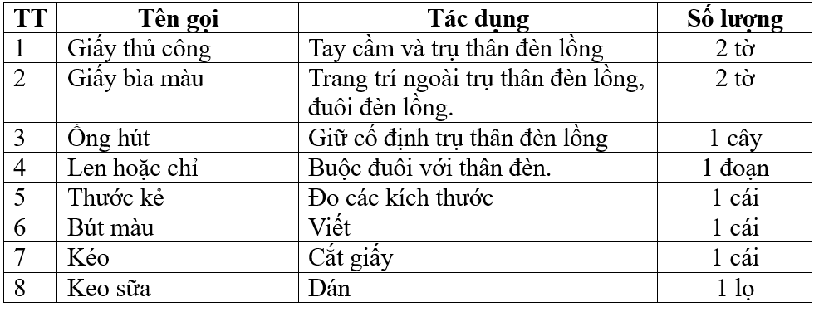  - H: Theo em, với các nguyên liệu, dụng cụ này, em có thể thay thế bởi các nguyên liệu, dụng cụ khác không?  - GV dặn HS chuẩn bị các nguyên liệu, dụng cụ đầy đủ cho tiết học tiếp theo. | - HS chia nhóm và thực hành nhóm.  - Đại diện các nhóm trình bày trước lớp, các nhóm khác nhận xét.  - HS quan sát, lắng nghe.
C. VẬN DỤNG (15 phút)
a. Mục tiêu: HS ôn tập lại kiến thức trong bài học qua các câu hỏi.
b. Cách thức thực hiện: Trò chơi “Tiếp sức”
- GV chia lớp thành 3 đội  - GV phổ biến luật chơi: 3 nhóm xếp thành 3 hàng dọc trước bảng. Các nhóm lần lượt viết đáp án lên bảng. Sau 2 phút nhóm nào viết được nhiều đáp án đúng và nhanh nhất là đội chiến thắng.  - GV chiếu, nêu câu hỏi: Em hãy kể tên những vật liệu, dụng cụ cũng những tác dụng của những vật liệu và dụng cụ ấy để làm được một chong chóng?  - GV tổ chức cho HS chơi trò chơi.  - GV nhận xét, chốt đáp án, tuyên dương nhóm chiến thắng.  - GV hệ thống lại kiến thức bài học, nhắc nhở HS ôn bài ở nhà. | - HS nhận nhóm, nhận nhiệm vụ.  - HS nghe, quan sát.  - HS chơi trò chơi.  - HS nghe, ghi nhớ.  - HS nghe.

IV. ĐIỀU CHỈNH SAU BÀI DẠY
………………………………………………..……………………………………………….……………………………………………….……………………………………………….……………………………………………….………

